Україна на карті світу. Карта України

Мета: поглибити знання учнів про розташування України на карті світу, півкуль і Європи; засобами практичної роботи допомогти школярам уявити протяжність кордонів України; закріплювати вміння працювати з контурною і фізичною картами; прищеплювати любов до Батьківщини.

Хід уроку
I. ОРГАНІЗАЦІЙНИЙ МОМЕНТ
II. АКТУАЛІЗАЦІЯ ОПОРНИХ ЗНАНЬ
— У чому полягає цінність природи для життя людини? Наведіть приклади.
— Доведіть залежність людей від стану навколишнього середовища.
— Земля — спільний великий будинок усіх людей на світі. У нас під ногами одна загальна підлога — земна поверхня. У нас, в усього людства,— одна на всіх велетенська лампа, вона ж — пічка — Сонце. У нас спільний водопровід — дощові і снігові хмари. І вентилятор теж один на всіх — вітер-вітрило.
Наше загальне завдання — берегти наш спільний будинок.

III. ПОВІДОМЛЕННЯ ТЕМИ І МЕТИ УРОКУ
— Сьогодні на уроці ви дізнаєтеся про розташування України на карті світу, півкуль і Європи.

IV. ВИВЧЕННЯ НОВОГО МАТЕРІАЛУ
1. Бесіда з елементами розповіді
Різні в світі є країни, різні люди є на світі.
Різні гори, полонини, різні трави, різні квіти...
Є з усіх одна країна найрідніша нам усім.
То — прекрасна Україна, нашого народу дім.
— У якій частині світу ми живемо?
— У якій півкулі знаходиться Європа?
— Покажіть на карті світу Європу.
— Чи можна визначити, де розташована Україна? Чому?
— Покажіть на карті півкуль Європу.
— Чи можна визначити, де розташована Україна? Чому?
— На якій же карті можна добре побачити всю Україну?
— Погляньте, діти, на карту України.
Ось зазначені межі української землі, де з давніх-давен жив і зараз живе український народ. Величезні простори займає наша країна. Якби ми задумали пройти пішки із заходу на схід, то для цього знадобилося б близько 100 днів, бо простір цей простягнувся на 1300 км зі сходу на захід, а з півночі на південь — на 900 км.
Нині площа України становить 603,7 тис. км 2 . Розмірами території вона поступається лише Росії та Казахстану, а в Західній Європі (показати на карті) перевищує площу країн — Франції, Іспанії. Межує з Польщею , Угорщиною, Румунією, Словаччиною, Молдовою, Білоруссю, Росією.
Загальна довжина кордонів — близько 6400 км, у тому числі із країнами далекого зарубіжжя — 1250 км. 1050 км кордонів України припадає на моря.
На заході Україна межує з Польщею, Румунією, Словаччиною. На південному заході — з Молдовою, а на півночі — з Білоруссю. На південному та північному сході — з Росією.
Крайнім східним пунктом є селище міського типу Мулеве Луганської області, а крайнім західним пунктом — м. Чоп Закарпатської області. Крайня північна точка — с. Муравії Чернігівської області, а південна — мис Сарич у Криму. На південному сході Українських Карпат знаходиться умовний центр Європи.
Земна поверхня України є різноманітною. Є тут і гори, і рівнини, і долини, і яри. Через землю України на південь несе свої води величавий сивий Дніпро, що впадає в Чорне море. З півдня нашу Вітчизну омиває ще одне море — Азовське. На заході піднімають у небо свої вершини гори Карпати.
На півночі ростуть густі ліси — це Полісся, а далі на південь поступово змінюються природні пейзажі, переходячи у степ.
В Україні є безліч річок, озер, водосховищ, ставків. Лише річок налічується 71 000! На кожний квадратний кілометр території припадає 250 м річок. Найбільшими є Дніпро, Дністер, Південний Буг, Сіверський Донець, Дунай.
Дніпро (довжина 2285 км) — третя після Волги і Дунаю річка Європи. Вона бере початок в Росії і несе свої води до Чорного моря через Росію, Білорусь, Україну. Наші предки називали цю річку Данапріс, що означає «вічна вода». Друга назва Дніпра — Славутич, від слова «слава». Серед 847 приток є такі великі річки, як Прип’ять і Березина, Сож і Десна.
Понад 95 % території України — рівнина. Височини займають четверту частину рівнин. Гори знаходяться тільки на крайньому заході (Карпати) та півдні (Кримські).
Найбільшими містами України є Київ, Харків, Дніпропетровськ, Донецьк, Одеса, Запоріжжя. Це — міста-мільйонери. Також великими містами є Львів, Миколаїв тощо.
Нам пощастило жити на цій чудовій землі, милуватися її красою, користуватися її дарами.
Чудові заповідні землі, природа сіл, малих та великих міст нині потребують кмітливих і дбайливих господарів. Природа чекає від нас чуйності, доброти й розуму.
2. Практична робота
— Знайдіть Україну на карті світу, півкуль і Європи.
— Порівняйте зображення нашої країни на карті світу, карті півкуль і Європи та карті України.
На якій же карті можна добре побачити всю Україну, її кордони з іншими країнами, моря, річки, болота, водосховища, великі міста, гори, височини та низовини? Чому саме?
Учні за вказівкою вчителя розглядають фізичну карту України.
— Чому на карті півкуль багато блакитного кольору, а на фізичній карті України — мало?
— Які кольори переважають на фізичній карті і чому?
— Покажіть на карті, де розташована Україна.
— Які гори простяглися на території України?
— Які ріки протікають? Яка з них є найбільшою?
— Куди впадають ці річки?
— З якими державами межує Україна? Покажіть їх розташування на карті.
— З якою країною кордон України є найдовшим, а з якою — найкоротшим?
— Які моря омивають територію країни на півдні? Покажіть їх.
— Чи є в Україні гори? Які?
— Яке місто є столицею нашої держави?
— Які міста є найбільшими в Україні?
3. Робота за підручником (с. 101–103)
Учні працюють за завданнями підручника на с. 101–102.
Виконують практичні роботи на с. 102–103.
— Розкажіть, про що ви прочитали у «Бібліотечці природодослідника».
— Прочитайте і запам’ятайте висновки на с. 103.
— Якими словами ви збагатили на уроці свій словник?
4. Фізкультхвилинка

V. УЗАГАЛЬНЕННЯ Й СИСТЕМАТИЗАЦІЯ ОТРИМАНИХ ЗНАНЬ
1. Практична робота «Нанесення на контурну карту кордону України та її столиці»
— Відгадайте загадку: «Держави без людей, міста без будівель, ліси без дерев, моря без води. Що це?» (Географічна карта)
— Візьміть указку (олівець) і проведіть нею по всіх кордонах України.
(Один учень працює з картою України на дошці, решта — з картами в зошиті.)
— Яке місто є столицею нашої держави?
Учні самостійно наносять на контурну карту кордон України та її столицю.
2. Розгадування кросворда
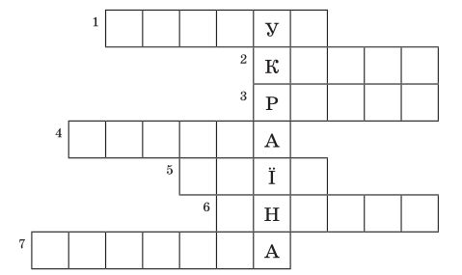
1. Зменшена в мільйони разів модель Землі. (Глобус)
2. Зменшене в багато разів зображення всієї земної кулі або її окремих частин. (Карта)
3. Держава, яка має найдовший спільний кордон з Україною. (Росія)
4. Частина світу, на якій розташована наша Батьківщина. (Європа)
5. Столиця нашої Батьківщини. (Київ)
6. Найбільша річка України? (Дніпро)
7. Найвища точка українських Карпат. (Говерла)
— Яке слово прочитали по вертикалі? (Україна)
3. Гра «Так чи ні?»
Учитель називає країну, а учні мають визначити, чи є вона сусідом України.
4. Робота в парах
— У якій півкулі знаходиться на карті наша Батьківщина?
— На якому материку ми живемо?
— Яка країна межує з Україною на півночі?
— З якою державою Україна межує на сході?
— Яка найбільша річка України?
— Як називається столиця України?
— Якими морями омивається Україна?
5. Складання «павутинки»
— Складіть «павутинку», з якими державами межує Україна.
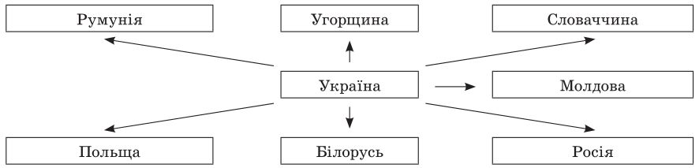
6. Гра «Добери словечко»
— До поданих загальних назв доберіть іменники — власні назви.
Місто — ... (Київ, Львів...).
Письменник — ... (Леся Українка, М. Стельмах...).
Річка — ... (Бистриця, Буг...).
Країна — ... (Україна, Канада...).
Області України — ... (Одеська, Вінницька...).
7. Гра «Кінцівки»
— Доповніть речення.
Найвища гірська вершина в Україні — ... (Говерла).
Найвища гірська вершина в Криму — ... (Роман-Кош).
Найглибше озеро в Україні — ... (Світязь).
Найдовша ріка в Україні — ... (Дніпро).
Символічний знак держави — ... (герб).
Межа між державами — ... (кордон).
Полотнище синьо-жовтого кольору — ... (прапор).
Кущ із червоними ягодами, народний символ України — ... (калина).
8. Завдання-жарти
- Півень живе в Україні, але він полетів до Росії і зніс там яйце. Кому дістанеться яйце — Україні чи Росії? (Півні яйця не несуть.)
- Яку річку можна зрізати ножем? (Прут)
- У назві якого міста можна прочитати імена одного хлопчика і ста дівчат? (Севастополь)
- Я спереду, я ззаду, а посередині — назва породи коня. Разом буде назва країни. (Я-поні-я)

VІ. ПІДБИТТЯ ПІДСУМКІВ. РЕФЛЕКСІЯ
— У якій частині Європи розташована Україна?
— Якою вона є за площею серед країн Євразії та серед країн світу?
— З якими державами межує Україна?
— Кордон з якою державою є найдовшим?
— Якими морями омивається Україна?
— Скільки держав межують з Україною? (Сім)
— Яка довжина всього кордону України? (7 643 км)
— Покажіть на карті Україну і її столицю.

VІІ. ДОМАШНЄ ЗАВДАННЯ
Підручник (с. 101–103).
Скласти подорож фізичною картою України.

